一体化温度变送器
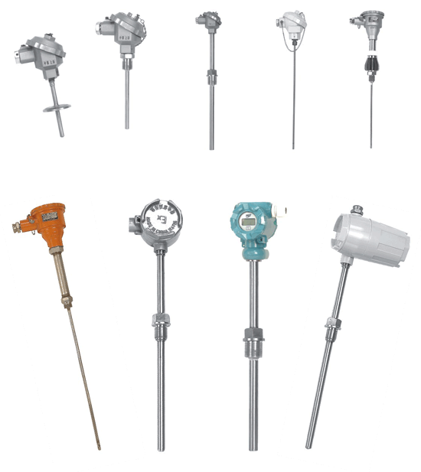

- 概述：
WMWS热电偶（阻）一体化温度变送器是DDZ-S系列仪表中的现场安装式温度变送单元。它由热电偶、热电阻与温度变送器模块组成，采用二线制方式，带有非线性校正电路，可直接测量工业过程中－200℃～＋1600℃范围内的液体、气体介质和各种特质的温度，将温度信号转变成与温度信号成线性的4～20mADC电流输出信号，送显示、调节记录仪表或计算机进行集散控制。
本产品广泛应用于石油、化工、冶金、电力、轻工、纺织、食品等行业，可与动圈仪表、数显仪表、记录仪表、调节器、计算机等配套使用，组成各种温度测量控制系统。

二、特点：
◆具有高精度的冷端补偿电路，全温度范围内补偿精度±0.5℃；
◆独创的非线性校正电路，输出信号与被测量温度成线性关系；
◆内带漂移自校正系统，在整个工作温度范围内保证精度。
三、技术参数：
◆基本误差：±0.2% ±0.5% ±1%
◆环境温度变化影响：
◆对于0.2级:0.02%F.S/℃
◆对于0.5级:0.05%F.S/℃
◆对于1.0级:0.05%F.S/℃
◆输出：4-24mADC,二线制传输
◆供电电压：14-34VDC,额定电压24VDC
◆负载能力：见下图的Rl～Vs关系
供电电压为时，负载为0-500Ω
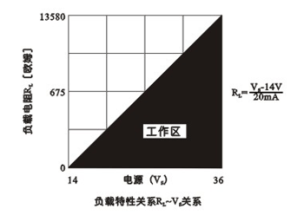
◆热电偶冷端补偿误差：工作温度范围内，小于1℃
◆工作温度范围：-25～+85℃
◆储存温度:-25～+125℃
◆相对湿度：5～95%,无冷凝
◆现场显示式表头精度：模拟式指针表头为：±2.5%
◆数字式显示表头为：±1.0%
◆功耗：＜0.5W

四、接线盒外形尺寸
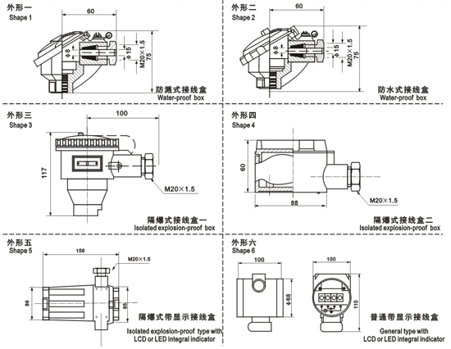

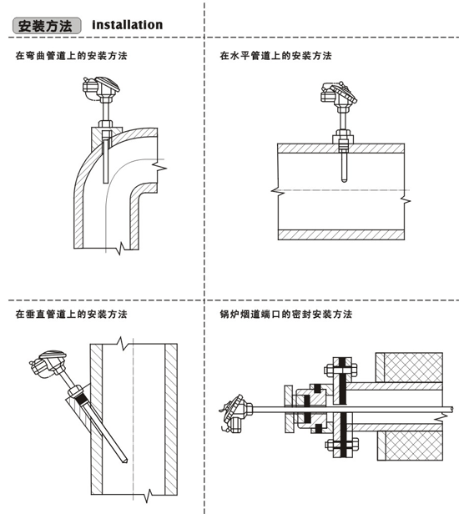

联系我们：
地址：杭州市沈半路2号建华一区商务楼9-10#
电话：0571-28812826 28896652 28003526
传真：0571-89965412
网址：http://www.05711718.com

